Introduction
Cours ENI « Les tableaux »
Module 5

Table des matières
Objectifs 3
Définition d'un tableau 3
Déclaration d’un tableau 4
Accès a un élément d’un tableau 4
Caractéristiques des Tableaux 5
Le tableau en mémoire 6
Énoncé - TD - Nombre d'occurrences 7
Les tableaux multidimensionnels 8
Accès a unélément d’un tableau a 2 dimensions 9

Objectifs
- Comprendre le fonctionnement des tableaux
- Être capable de manipuler un tableau
- Comprendre le fonctionnement des tableaux à plusieurs dimensions (multidimensionnels)
- Être capable de manipuler des tableaux à plusieurs dimensions

Définition d'un tableau
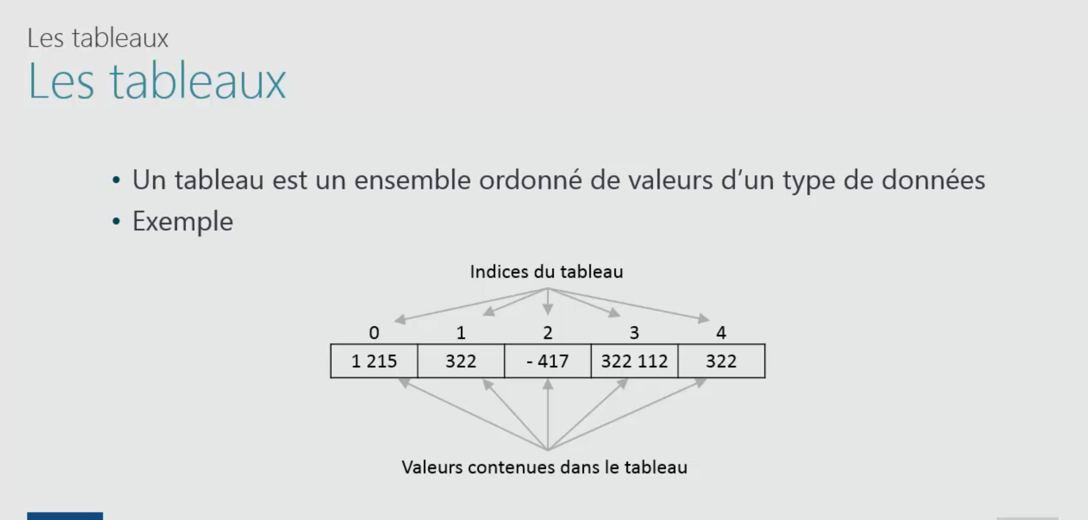

Déclaration d’un tableau
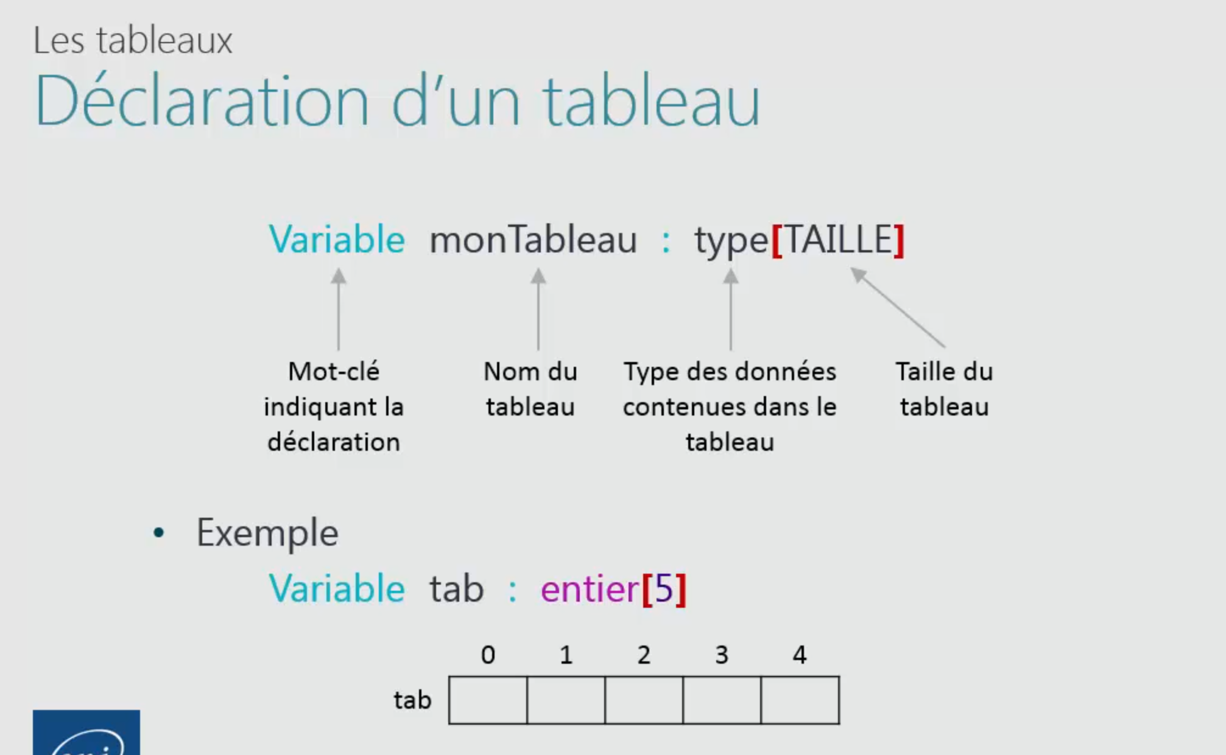

Accès a un élément d’un tableau
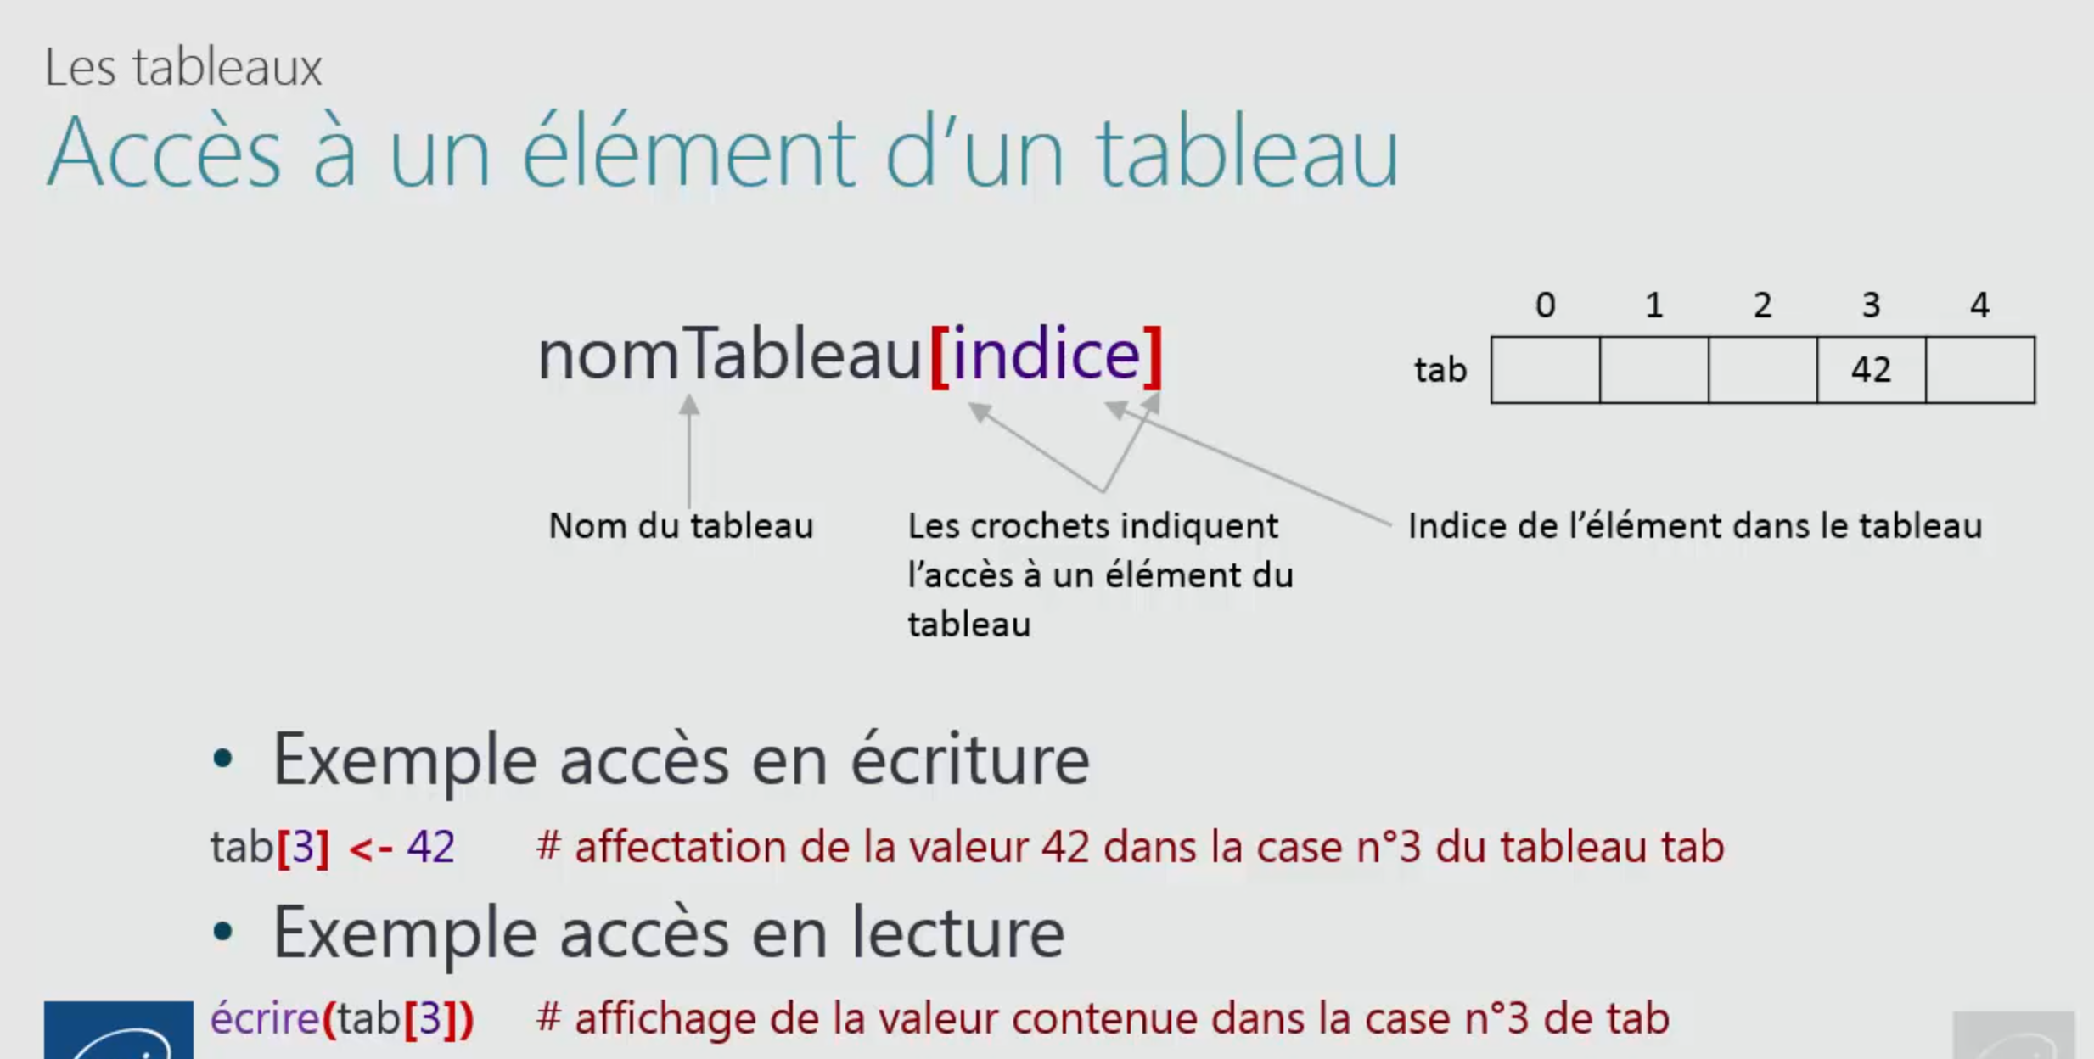

Un tableau est une collection d'éléments, tous du même type (entiers, réels, caractères, etc.), qui sont stockés sous une même variable. Chaque élément du tableau est accessible via un indice, qui est généralement un entier.

Caractéristiques des Tableaux
- Indexation : Les éléments d'un tableau sont indexés, c'est-à-dire que chaque élément possède une position (indice) qui commence généralement à 0 dans la plupart des langages de programmation (ou à 1 dans certains langages, comme MATLAB).
- Taille Fixe : La taille d'un tableau est définie lors de sa création et ne peut pas être modifiée par la suite. Cela signifie que vous devez connaître à l'avance le nombre d'éléments que vous souhaitez stocker.
- Homogénéité : Tous les éléments d'un tableau doivent être du même type. Par exemple, un tableau d'entiers ne peut contenir que des valeurs entières.

Syntaxe de Déclaration
La syntaxe pour déclarer un tableau peut varier d'un langage à un autre, mais un exemple générique pourrait ressembler à ceci :
Exemple :
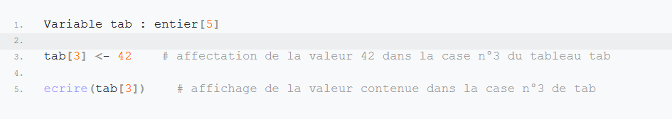

Le tableau en mémoire
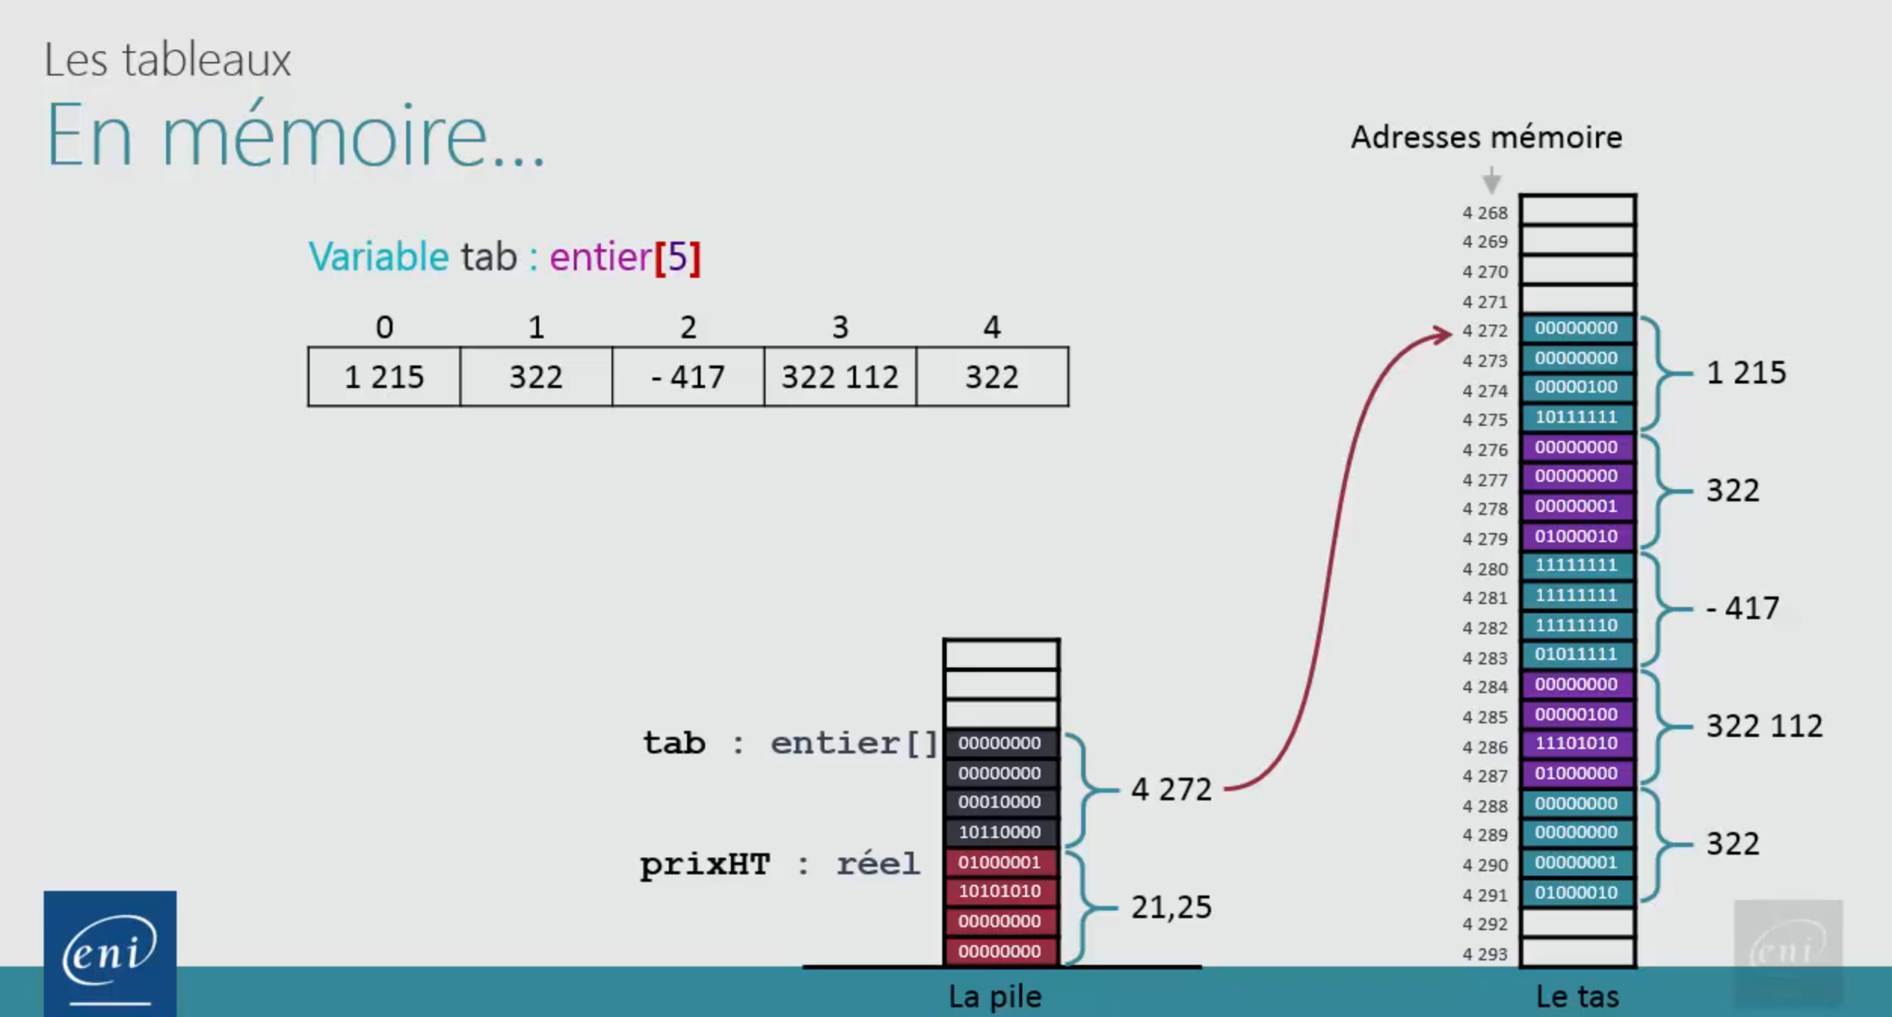

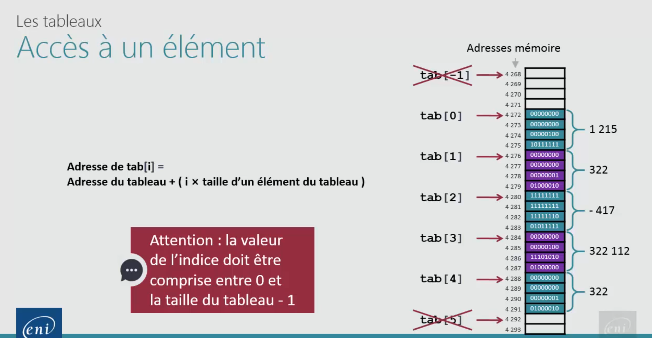

Énoncé - TD - Nombre d'occurrences
Consignes
• Faire saisir des chiffres compris entre 0 et 9.
• La valeur -1 permet de mettre fin à la saisie.
• Calculer et afficher le nombre de fois que l’utilisateur a saisi chacun de ces chiffres

Solution :
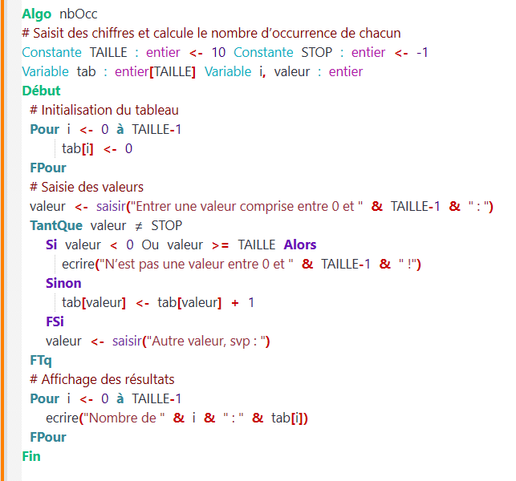

Les tableaux multidimensionnels
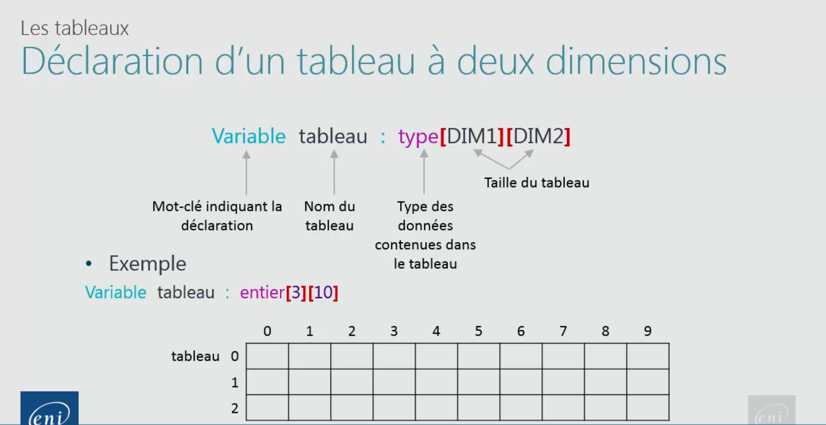
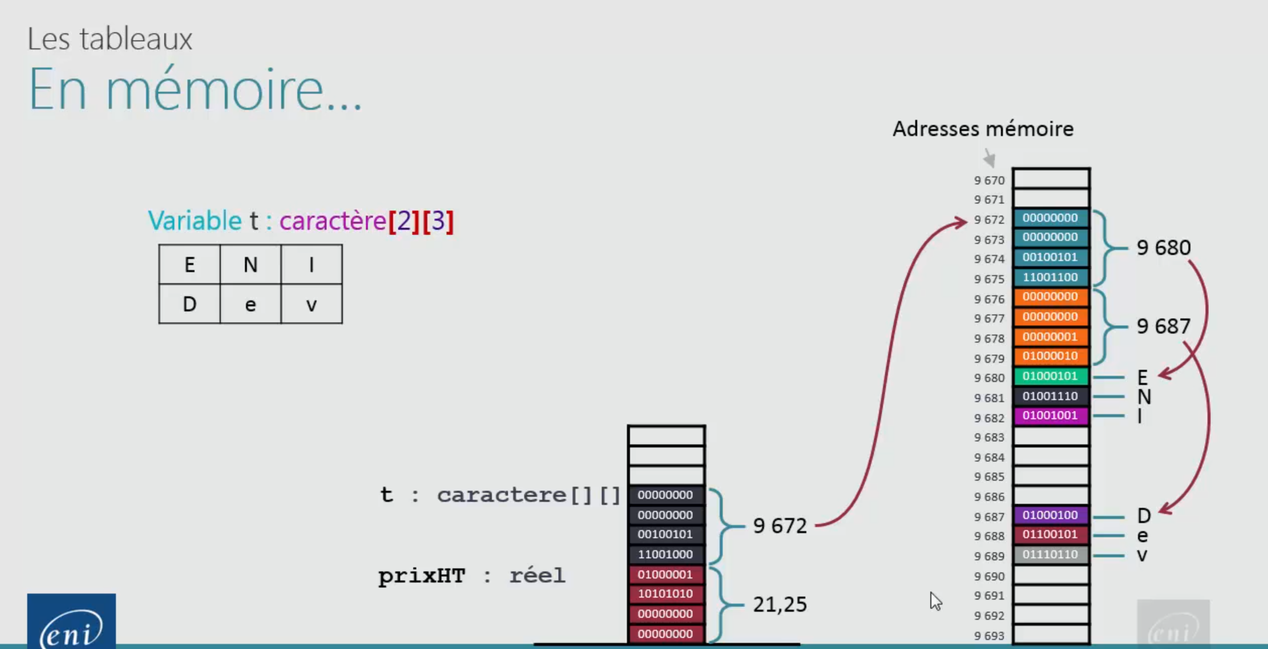

Accès a unélément d’un tableau a 2 dimensions
